Konzept WiiShop

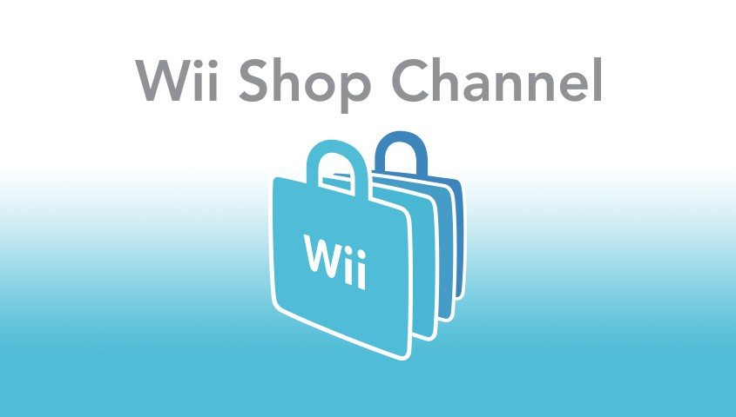

**Modul 150 @ GIBM**

**2019**

**Projektarbeit Webshop**

## 

## 

**Reutlinger Elia | Roulet Etienne**

**Inhaltsverzeichnis**

**Teil 1: Rahmenbedingungen** **3**

Ausgangssituation 3

Ziel des Projekts 3

Zielgruppe 3

Zielplattform 3

Anforderungen 3

Technisch 3

Hosting 4

Strukturierung 4

Umfang 4

Funktionalitäten 4

Kategorien 4

Bezahlung und Versand 5

Preise und Rückerstattungen 5

Medien 5

Projektende / Wartung 5

**Teil 2: Produktionshandbuch** **6**

Sitemap 6

Startseite 6

Inhaltsseiten 7

Impressum 7

Allgemeine Geschäftsbedingungen 7

Datenschutzerklärung 7

Übersichtsseite Webshop 7

Produktseite 8

Produkte 9

1. Wii Sports 9

2. Mario Party 8 10

3. Sonic Color 8 12

4. Super Mario Bros. 13

5. Leben 14

6. Wolkig mit Aussicht auf Fleischbällchen 15

7. Grandslam Tennis 16

8. The Legend of Zelda: Skyward Sword 17

9. Rayman Origins 18

10. Virtual Boy 19

Blogbeiträge 20

No Man’s Sky – Alles über Flotten, Fregatten und Expeditionen 20

Fortnite PVE 21

Age of Empires II HD Edition – Cheats 22

The Universim – Nahrung herstellen mit Landwirtschaft 23

Krieg im Spiel – Wenn aus Ernst Spaß wird 24

Kingdom Come: Deliverance – Komplettlösung #5 – Die Wege des Herrn 24

Kingdom Come: Deliverance schnell speichern 25

Ylands – Alchemietisch bauen und Rezepte 26

**Teil 3: Designkonzept** **27**

Vorgaben 27

Theme 27

Layout 27

Farbpalette 27

Mobile Endgeräte 28

Schrift 28

Mockups 29

Startseite 29

Übersichtsseite Webshop 31

Produktseite 31

Blog 32

Inhaltsseite: AGB 32

Inhaltsseite: Datenschutz 33

Inhaltsseite: Impressum 34

# 

# Teil 1: Rahmenbedingungen

## Ausgangssituation

Die Firma NintendoGaming GmbH betreibt seit 3 Jahren einen Laden in Basel, in welchem zahlreiche Produkte von Nintendo angeboten werden. Darunter sind Fanartikel und Software bzw. Spiele für die Wii Konsole. Der Erwerb dieser Artikel ist nur durch einen Besuch im Ladenlokal möglich.

## Ziel des Projekts

Um den Erwerb ihrer Produkte auch per Internet zu ermöglichen, benötigt die Firma NintendoGaming einen Webshop. Über diesen sollen Kunden aus der Schweiz die Möglichkeit erhalten das Angebot des Ladenlokals auch online zu erwerben. Die Artikel werden anschliessend schweizweit versand.

### Zielgruppe

Der Onlineshop soll Jugendliche und Erwachsene ansprechen, welche sich für Nintendo-Software interessieren und/oder eine entsprechende Konsole zu Hause haben. Die Zielgruppe sowie der Versand beschränkt sich dabei jedoch auf den schweizerischen Anteil dieser Interessenten.

### Zielplattform

Die Nutzung des Onlineshops soll über einen Browser stattfinden. Der Shop soll unabhängig vom benutzten Browser und Gerät genutzt werden können, was ein responsive Design voraussetzt.

## Anforderungen

### Technisch

Der Shop soll mit dem Content-Management-System “Wordpress” implementiert werden. Dieses bietet bereits zahlreiche vordefinierte Shop-Funktionen und lässt sich auch ohne Informatik-Kenntnisse bedienen. Dadurch kann die Firma NintendoGames eigenständig Artikel und weitere Inhalte verwalten.

Also E-Commerce Plugin soll Xstore in Verbindung mit WooCommerce verwendet werden, da es bereits die grundlegende Struktur eines Onlineshops mit sich bringt. Mit diesen Voraussetzungen übernimmt Wordpress die Verwaltung der Datenbank.

### Hosting

Der Hosting-Provider muss PHP 7+ unterstützen und mindestens eine Datenbank zur Verfügung stellen. Wordpress läuft auf Apache und weiteren Servern wodurch hier keine weiteren Abhängigkeiten entstehen.

Während der Entwicklung wird ein privates Webspace genutzt, auf welchem der Onlineshop aufgesetzt wird. Dieses Webspace erfüllt alle oben genannten Voraussetzungen. Nach abschluss der Implementierung ist das Hosting der Anwendung Sache des Kunden.

## Strukturierung

### Umfang

Der Shop soll aus insgesamt 15-20 Seiten bestehen, welche für folgende Funktionen zuständig sind:

* Landingpage / Startseite: Begrüssung des Kundens, Shop Kategorien, Blog
* Shop: Auflistung aller Artikel, Sortierung nach Kategorien, Filterung
* Produktseite: Bilder und Informationen sowie Bewertungsfunktion
* Konto: Auflistung getätigter Bestellungen mit Status, Bearbeitung von Rechnungs- und Lieferadresse, Speichern von Zahlungsmethoden, Ändern von Benutzerdetails.
* Warenkorb: Auflistung aller zum Warenkorb hinzugefügter Artikel
* Kasse: Bestellabwicklung des Warenkorbs (Adresse, Zahlungsmethode)
* Impressum: Impressum und Kontaktformular
* Datenschutz: Seite mit Datenschutztext
* AGB: Seite mit Allgemeinen Geschäftsbedingungen

### Funktionalitäten

Die Funktionalitäten sind auf die Zielgruppe angepasst was bedeutet, dass die Oberfläche des Onlineshops auf Deutsch sein soll. Die Funktionalitäten sowie der Versand richten sich ebenfalls nach der Schweiz.

#### Kategorien

Die Produkte sollen in folgende Kategorien unterteilt werden können:

* Games: Spiele in physischer Form (CDs) in folgenden Kategorien:
  + Family
  + RPG
  + Sport
* Accessoires: Weitere Artikel rund ums Thema Nintendo.
* Unkategorisiert: Artikel welche sonst keiner Kategorie zugewiesen werden können.

#### 

#### Bezahlung und Versand

Für die Bezahlung sollen in der Schweiz gängige Zahlungsmittel verwendet werden können. Darunter fallen folgende:

* Vorkasse (Banküberweisung)
* Kreditkarte (Stripe)
* Paypal

Für den Versand werden die Services der schweizerischen Post genutzt. Dadurch hat der Kunde die Möglichkeit, zwischen 2 verschiedenen Versandarten zu wählen:

* B-Post: 9.00 CHF
* A-Post: 15.00 CHF

#### Preise und Rückerstattungen

Die Preise zu den Artikeln werden von NintendoGames verwaltet. Es soll eine Funktion zur Retoure bzw. zur Rückerstattung einer Bestellung geben. Dazu muss der Kunde mit dem Verkäufer in Kontakt treten, was über ein Kontaktformular ermöglicht werden soll.

### Medien

Artikel haben jeweils ein oder mehrere Bilder und können auch mit Videos präsentiert werden. Die Verwaltung der Artikel wird jedoch von NintendoGames erledigt, wodurch während der Entwicklung lediglich folgende Medien berücksichtigt werden müssen:

* Begrüßungs-Video auf der Startseite
* WiiShop Logo

Weitere Grafiken werden mit Icons dargestellt. Artikelbilder und Blogbilder werden im Produktionshandbuch genauer erläutert. Dabei können diese Medien aus Bildern und Videos bestehen.

## Projektende / Wartung

Nach Beendigung der Implementierung des Onlineshops werden der Firma NintendoGaming eine SQL Datei zum Import der Datenbank sowie die Rohdaten der Anwendung überreicht. Die Wartung ist dann Sache von NintendoGaming wobei bei unserer Firma Wartungsverträge abgeschlossen werden könnten.

Die Nutzung des dynamischen Wordpress CMS lässt in der Zukunft Veränderungen am Onlineshop zu, was der Firma NintendoGaming die Weiterverwendung offen lässt. Dadurch könnten beispielsweise ein weltweiter Versand oder weitere Zahlungsmöglichkeiten hinzugefügt werden.

# Teil 2: Produktionshandbuch

## Sitemap

* WiiShop
  + Startseite
  + Shop
    - Produktseite
  + Warenkorb
  + Kasse
  + Konto
    - Dashboard
    - Bestellungen
      * Bestelldetails
    - Adressen
      * Adresse bearbeiten
    - Zahlungsmethoden
      * Zahlungsmethode hinzufügen
    - Konto-Details
  + Weiteres (Impressum)
    - Impressum
    - Allgemeine Geschäftsbedingungen
    - Datenschutzerklärung
    - Blog

## Startseite

Die Startseite soll den Kunden begrüssen und aufzeigen, um was es sich auf dieser Webseite handelt. Dazu soll über die gesamte Fenstergröße ein Hintergrund-Video abgespielt werden, dessen Inhalt auf Nintendo schließen lässt. [Link zum Video](https://wiishop.eliareutlinger.ch/wp-content/uploads/2019/02/Mario-Kart-8-Deluxe-Nintendo-Switch-Presentation-2017-Trailer.mp4)

Unterhalb des Videos sollen die Kategorien in einem “Slider” erscheinen. Dabei werden sie als Bilder dargestellt. Anschliessend soll auf die Eckpunkte der Dienstleistungen von NintendoGaming aufmerksam gemacht werden. Dies ist beispielsweise mit kleinen Texten realisierbar:

* **Schnelle Abfertigung**: Der Bestellablauf ist automatisiert und deshalb schnellstmöglich erledigt werden.
* **Schnelle Lieferung**: Mit A-Post kann Ihre Bestellung bereits am nächsten Tag zugestellt werden!
* **Qualitätssicherheit**: Unsere Produkte sind verifizierte Nintendo Produkte.

Zum Schluss folgt ein Blog-Bereich, in welchem die neusten Blogbeiträge des Onlineshops angezeigt werden sollen.

## Inhaltsseiten

Es sollen 3 Inhaltsseiten implementiert werden:

### Impressum

Eine einfache Seite mit einem Kontaktformular an oberster Stelle, gefolgt von einem Impressum mit gängigem Inhalt.

[Hier geht es zum Impressum](https://docs.google.com/document/d/e/2PACX-1vR-0zucBewiXdJKEX9W_JajlioISpnVhCqPIhWLoamilyzByKfz3zNJ1L5mRn6BeOVS-gCGp-Q5LLlG/pub)

### Allgemeine Geschäftsbedingungen

Eine weitere einfache Seite mit Informationen zu Versand, Zahlungen, Wiederrufsrecht und weiterem.

[Hier geht es zu den AGB](https://docs.google.com/document/d/e/2PACX-1vT04ES0Zn8XdjDgKPJcaoa29x14UqJkaJ2OuKuMlKDWUljVDg9xS3Vy2Wtde7nY6fpghM-3O4bBhFNa/pub)

### Datenschutzerklärung

Hier sollten nochmals kurz alle Punkte zum Datenschutz genannt werden, welche sich bereits im Impressum befinden, sowie eine Vertiefung in weitere Aspekte.

[Hier geht es zur Datenschutzerklärung](https://docs.google.com/document/d/e/2PACX-1vSe6ekneX5o8W4VqmBgZ3GHxiR_6C5v2Ev1yV1H9h1GUEPLvC2Z-l9stSBlKEt1KHXehmF8zVk_HXb8/pub)

## Übersichtsseite Webshop

Die Übersichtsseite des Webshops soll aus 2 Spalten bestehen:

In der linken Spalte soll dem Benutzer das Sortieren der Artikel nach Artikel-Bewertungen ermöglicht werden. In der rechten Spalte werden anschliessend die Artikel aufgelistet.

Über dieser Liste soll eine Filter-Funktion bestehen, welche die aufgelisteten Produkte nach ihren Kategorien filtert. In der Auflistung sollen pro Zeile 3 Artikel angezeigt werden. Neben einem Bild des Artikels soll mindestens dessen Titel sowie Preis ersichtlich sein. Der Benutzer soll ausserdem die Möglichkeit haben, den Artikel direkt (also ohne vorheriges Besuchen der Produktseite) in den Warenkorb zu legen (Sofern der Artikel keine weiteren Optionen benötigt). Falls zum Artikel bereits Bewertungen bestehen, soll hier ebenfalls die durchschnittliche Produktbewertung angezeigt werden.

Die Anzahl anzuzeigender Elemente in der Liste kann vom Benutzer eingestellt werden, liegt aber standardmässig bei 12.

## 

## Produktseite

Die Produktseite soll aus 3-teiligen Layout bestehen:

Der erste Teil enthält den Titel des Produkts sowie dessen Kategorie. Unterhalb soll sich eine Slideshow mit Bildern und/oder Videos zum Produkt befinden.

Der zweite Teil soll unter anderem alle wichtigen Information zum Kauf des Produkts beschreiben. Dazu gehört eine Kurzbeschreibung/Details zum Produkt, der Preis, die durchschnittliche Bewertung, sowie die Kategorie. Falls ein Artikel weitere Optionen benötigt bzw. es unterschiedliche Versionen zu kaufen gibt, sollte diese Auswahl ebenfalls hier getroffen werden.

Desweiteren soll der Benutzer in diesem Teil die Möglichkeit haben den Artikel in den Warenkorb zu legen. Dazu gehört auch die Auswahl der Anzahl hinzuzufügender Objekte. Alternativ möchten wir dem Kunden auch ermöglichen sogleich mit Paypal zu kaufen. Diese Methode ist sehr verbreitet und beliebt, da der Kunde dadurch ohne viel Aufwand einen Kauf abschließen kann. Wenn diese Funktion genutzt wird, werden Liefer- und Rechnungsadresse sowie Bezahlung direkt vom Konto des Benutzers bei Paypal übernommen.

Der dritte Teil soll alle weiteren Informationen zum Produkt sowie die Bewertungsfunktion enthalten. Weitere Informationen zu einem Artikel sind beispielsweise eine detaillierte Beschreibung und/oder technische Eckpunkte.

## 

## Produkte

Folgende Produkte sind zur Demonstration des Shops geplant:

1. Wii Sports
2. Wii Mario Party 8
3. Sonic Colors
4. Wii Mario Bros
5. Leben
6. Wolkig mit Aussicht auf Fleischbällchen
7. Grandslam Tennis
8. The Legend of Zelda: Skyward Sword
9. Rayman Origins
10. Virtual Boy

### 1. Wii Sports

|  |  |
| --- | --- |
| Produktdaten | Einfaches Produkt |
| Artikelnummer | 1 |
| Masse | 20 x 2 x 30 |
| Kategorie | Games, Sport |
| Preis | 59.90 |
| Preisaktion | 49.90 |
| Produktbild |  |
| Produktgalerie |  |
| Beschreibung | Wii Sports ist eine Sportsimulation für die Wii-Spielkonsole und ist in den USA und Europa oftmals im Lieferumfang der Konsole enthalten. Die Spiele innerhalb von Wii Sports entstanden ursprünglich aus einzelnen Technikdemos, die angefertigt wurden, um den Fortschritt bei der Entwicklung der Wii-Fernbedienung zu testen. Auf Initiative von Shigeru Miyamoto wurden die einzelnen Spiele in Wii Sports zusammengefasst.    Zwei Spieler spielen Wii Sports, hier Tennis  Seit seiner Veröffentlichung im November 2006 wurden laut Angaben von Nintendo bis Ende März 2015 über 80 Millionen Kopien des Spiels verkauft.[6] Damit ist Wii Sports das meistverkaufte Videospiel aller Zeiten auf einer einzelnen Plattform.[7]  Quelle: Wikipedia https://de.wikipedia.org/wiki/Wii_Sports#cite_note-7 |

### 2. Mario Party 8

|  |  |
| --- | --- |
| Produktdaten | Einfaches Produkt |
| Artikelnummer | 2 |
| Masse | 20 x 2 x 30 |
| Kategorie | Family, Games |
| Preis | 59.90 |
| Preisaktion | 49.90 |
| Produkt Bild |  |
| Produktgalerie |  |
| Video | https://www.youtube.com/embed/oHfCG0UrezI |
| Beschreibung | Mario Party 8 ist das erste Spiel der Mario Party-Serie auf Nintendos Wii. Innovationen sollen in Form der Sensorsteuerungsmöglichkeit der Wii auftreten, insbesondere natürlich bei den Minispielen. In Europa erschien es am 22. Juni 2007.  Geschichte  Es steigt wieder eine Mario Party! Dieses Mal kommt der Karneval in die Stadt und mit ihm ein riesiger Wettbewerb, nämlich jener um einen Jahresvorrat an Bonbons! Bowser hingegen versucht natürlich wieder die Nintendo-Stars von ihrem Vorhaben möglichst effizient abzuhalten…  Wie bei jeder Mario Party „spielt die Musik“ auf Spielbrettern, auf denen die Charaktere selbst laufen und dabei Münzen und Sterne einsammeln müssen oder auch verschiedene Aktivitäten ausführen müssen. Der Rundenverlauf unterscheidet sich nicht von jenen von früheren Mario Party-Spielen.  Eine Neuerung bietet jedoch die Steuerung und das Gameplay der Minispiele, welche immer am Rundenende gespielt werden. Hierbei werden die Bewegungssensoren der Fernbedienungen ausgenutzt und verlangen Bewegungen der Spieler.  Eine zusätzliche Neuerung ist der Einsatz der Miis.  Nach wie vor ist Mario Party 8 größtenteils ein Multiplayer-Spiel, doch es gibt auch einen Einzelspieler-Modus. Es gibt auch ein Extra-Gebäude für etwas größere „Minispiele“.  Quelle: https://mario.fandom.com/de/wiki/Mario_Party_8 |

### 

### 3. Sonic Color 8

|  |  |
| --- | --- |
| Produktdaten | Einfaches Produkt |
| Artikelnummer | 3 |
| Masse | 20 × 2 × 30 cm |
| Kategorie | Games, RPG |
| Preis | 79.90 |
| Preisaktion | 39.90 |
| Produktbild |  |
| Produktgalerie |  |
| Video | https://www.youtube.com/embed/zwGDE13Pi4k |
| Beschreibung | Das Spiel stellt eine Kombination aus 2D- und 3D-Spielmechanik dar, welche während der Level wechselt. Die Handlung spielt sich in einem Weltraum-Freizeitpark von Dr. Eggman ab, welcher behauptet, den Verbrechen der Vergangenheit den Rücken zu kehren. In Wirklichkeit hat er vor, Aliens, die sog. Wisps, anzulocken, um sie ihrer Kräfte zu berauben und seinen Plan, die Weltherrschaft zu erlangen, so erneut in die Tat umzusetzen. Sonic erfährt davon und macht sich auf, diesen Plan zu vereiteln. Es gibt insgesamt sechs Welten mit jeweils sechs Akten und einem Bosskampf. Auf der Wii kann Sonic Colours mit waagerecht gehaltener Wii-Remote, Wii-Remote und Nunchuk, Classic Controller (Pro) oder Nintendo GameCube Controller gespielt werden.  Quelle: Wikipedia |

### 4. Super Mario Bros.

|  |  |
| --- | --- |
| Produktdaten | Einfaches Produkt |
| Artikelnummer | 4 |
| Masse | 20 × 2 × 30 cm |
| Kategorie | Family, Games |
| Preis | 79.90 |
| Preisaktion | 39.90 |
| Produktbild |  |
| Produktgalerie |  |
| Video | https://www.youtube.com/embed/ez24MsOg7Uc |
| Schlagwörter | Bros, Family, Games, Mari, Mario |
| Beschreibung | Es ist der Nachfolger von Donkey Kong. In Mario Bros. geht es um den Klempner Mario, der zusammen mit seinem Bruder Luigi Kreaturen besiegen muss, die in der New Yorker Kanalisation ihr Unwesen treiben. Das Gameplay besteht im Grunde daraus, dass Mario die Schädlinge vernichtet, indem er sie auf ihren Rücken wirft und sie dann wegkickt. Das Spiel wurde mehrmals in anderen Spielen neu aufgelegt. Der Nachfolger des sehr erfolgreichen Mario Bros. ist Super Mario Bros., eines der meistverkauften Computerspiele aller Zeiten. Mario Bros. kann auch mit zwei Spielern gespielt werden. Das Spiel verkaufte sich rund 1,63 Millionen Mal. Die NES-Version des Spiels verkaufte sich 90.000 Mal.  Quelle: Wikipedia |

### 5. Leben

|  |  |
| --- | --- |
| Produktdaten | Einfaches Produkt |
| Artikelnummer | 5 |
| Kategorie | Accessoires |
| Masse | 20 × 2 × 30 cm |
| Preis | 99999992 |
| Preisaktion | 19.99 |
| Produktbild |  |
| Produktgalerie |  |
| Video | https://www.youtube.com/embed/XIgyBe7vwg4 |
| Beschreibung | Du bist Gamer und Brauchst unbedingt auch mal ein Leben ?Hier deine Lösung Kauf dir dein Eigenes Leben Das Wort Leben bezeichnet zum einen die Organisations- bzw. Prozessform, die allen Lebewesen gemeinsam ist und die sie von lebloser Materie Unterscheidet. Zum anderen bezeichnet es die Gesamtheit der Lebewesen in einem abgegrenzten Gebiet.Was Leben bzw. ein Lebewesen ist, wird – in der modernen Biologie wie schon bei Aristoteles – nicht über einzelne Eigenschaften, einen bestimmten Zustand oder eine spezifische Stofflichkeit definiert, sondern über eine Menge von Aktivitäten, die zusammengenommen für Leben bzw. Lebewesen charakteristisch und spezifisch sind.  Quelle: Etienne Roulet / Elia Reutlinger |

### 6. Wolkig mit Aussicht auf Fleischbällchen

|  |  |
| --- | --- |
| Produktdaten | Variables Produkt |
| Artikelnummer | 6 |
| Kategorie | Games - Family |
| Masse | 30 × 2 × 20 cm |
| Varianten | Special Edition | Standard Edition | Erweiterte Edition |
| Preise | Standard: 59 (Aktion: 29), Special: 100, Erweitert: 59 |
| Produktbild |  |
| Produktgalerie |  |
| Video | https://www.youtube.com/embed/nzhBCeOWihM |
| Beschreibung | In Wolkig mit Aussicht auf Fleischbällchen schlüpft der Spieler in die Rolle des heldenhaften Erfinders Flint Lockwood und erlebt die interaktive Umsetzung der spannenden und witzigen Geschichte des Films. Mit Hilfe von Flints exklusiver und verrückter Ausrüstung geht er gegen mutierte Lebensmittel-Gegner vor und versucht endgültig die Maschine zu stoppen, die Essen vom Himmel regnen lässt.  Der Spieler wird durch mehr als 20 Level in über sieben verschiedenen Umgebungen rennen, klettern, ausweichen, schmelzen, schlagen, schneiden und Rätsel lösen. Auf seiner Reise durchquert er unter anderem die Eiscreme-Tundra und die Wackelpeter-Burg. Er benutzt den „Maxipropulsor” um Hamburger zu werfen, den „Teleskop-Gabelkurbler“ um Spaghetti zu schleudern und den „Verschwindibuster“ um mit Burritos zu schießen.  Quelle: Etienne Roulet / Elia Reutlinger / Wikipedia |

### 7. Grandslam Tennis

|  |  |
| --- | --- |
| Produktdaten | Variables Produkt |
| Artikelnummer | 7 |
| Masse | 30 × 2 × 20 cm |
| Varianten | Special Edition | Standard Edition | Erweiterte Edition |
| Preise | Standard: 59 (Aktion: 29), Special: 100, Erweitert: 59 |
| Produktbild |  |
| Produktgalerie |  |
| Video | https://www.youtube.com/embed/bOtAfb147tM |
| Beschreibung | Wenn du das neue Wii MotionPlus-Zubehör besitzt (...), kannst du die präzisesten Tennisschläge erleben, die es in einem Videospiel jemals gab."Hört sich das nicht klasse an? Das steht in der Anleitung. Also nichts wie ran an Grand Slam Tennis, das beiliegende technische Wunderwerk an die Remote angedockt und los geht's! Endlich kann man Tennis aktiv und authentisch am Fernseher erleben, denn der Schläger erlaubt die totale Kontrolle! Spiel, Satz, Sieg für Electronic Arts und Nintendo?  Quelle: Etienne Roulet / Elia Reutlinger / Wikipedia |

### 

### 8. The Legend of Zelda: Skyward Sword

|  |  |
| --- | --- |
| Produktdaten | Einfaches Produkt |
| Artikelnummer | 8 |
| Masse | 20 × 2 × 30 cm |
| Preis (Standard) | 59.90 |
| Produktbild |  |
| Produktgalerie |  |
| Video | https://www.youtube.com/embed/_NWninBAeXY |
| Beschreibung | Zelda war und ist im Action-Adventure Genre eine Klasse für sich. Aber es geht noch höher! Denn Link erkundet Hyrule diesmal auf dem Rücken eines gigantischen Vogels und taucht durch die Wolken in packende Abenteuer. Dabei erlaubt der Einsatz der Wii MotionPlus-Technologie ein hochgradig realistisches Kampfsystem, bei dem jede noch so kleine Bewegung auf den Bildschirm übertragen wird.  Berge, Vulkane, Wüsten und finstere Höhlen bilden dabei eine ebenso atemberaubende Kulisse für zahlreiche Rätsel, Fallen und Feinde wie die Weiten des Himmels. Dabei gibt es auch jede Menge Items zu entdecken, mit denen sich Waffen verbessern und Herausforderungen lösen lassen. The Legend of Zelda: Skyward Sword ist ein atmosphärischer Titel in einem von Nebel umwölkten Hyrule bei dem es unter jeder Wolke ein neues Abenteuer für Schwert und Verstand zu bestehen gilt.  Quelle: Wikipedia.org |

### 9. Rayman Origins

|  |  |
| --- | --- |
| Produktdaten | Variables Produkt |
| Artikelnummer | 9 |
| Masse | 30 × 2 × 20 cm 0.5 Kg |
| Varianten | Special Edition | Standard Edition | Erweiterte Edition |
| Preise | Standard: 59 (Aktion: 23), Special: 111, Erweitert: 44 |
| Produktbild |  |
| Produktgalerie |  |
| Video | https://www.youtube.com/embed/CJRspm1eWnI |
| Schlagwörter | Family Fun, Games, Hit, Jump and Run, Origins, Rayman |
| Beschreibung | Michel Ancel, gefeierter Schöpfer von Rayman®, Beyond Good; Evil® und den Raving Rabbids®, kehrt mit Rayman® Origins zu seinen Wurzeln zurück. Rayman® Origins ist ein HD-, 2D-Side-Scrolling-, Jump ‘n‘ Run-Adventure für bis zu 4 Spieler im Team!  Als die Lichtung der Träume von „widerborstigen“ Darktoons überfallen wird, ruft der Feenrat in aller Eile Rayman zu Hilfe, doch der Held des Lichts scheint nicht ganz auf der Höhe zu sein ... Also schließt er sich für diese Aufgabe mit seinem besten Freund, Globox und zwei cleveren Zauberern, den Kleinlingen, zusammen. Gemeinsam bilden sie das fröhlichste Heldengespann der Welt. Sie ziehen aus, den Frieden auf der Lichtung der Träume wiederherzustellen, um zu verhindern, dass sich die geliebte Heimat wie in einem bösen Traum in Nichts auflöst …  Quelle: Wikipedia |

### 10. Virtual Boy

|  |  |
| --- | --- |
| Produktdaten | Einfaches Produkt |
| Artikelnummer | 5 |
| Kategorie | Accessoires |
| Masse | 9 Kg |
| Preis | 666 |
| Preisaktion | 665.99 |
| Produktbild |  |
| Produktgalerie |  |
| Video | https://www.youtube.com/embed/1Cu_9YPLuFk |
| Beschreibung | Der Virtual Boy ist eine Videospielkonsole von Nintendo, die 1995 in Japan und den USA veröffentlicht wurde. Der Virtual Boy ähnelt einer Tauchmaske, in die man hineinsieht. Jedes Auge nimmt dabei ein anderes, leicht versetztes Bild wahr, wodurch ein real wirkender 3D-Effekt erzeugt wird.  Die Konsole erinnert an einen Virtual-Reality-Helm, wird jedoch nicht am Kopf befestigt und auch nicht während der Benutzung bewegt. Stattdessen hat der Virtual Boy einen Ständer, um ihn während des Spielens auf einen Tisch zu stellen. Der Spieler steuert mit einem Gamepad.  Quelle: Wikipedia |

## Blogbeiträge

Folgend werden alle Beiträge des WiiShop-Blogs beschrieben, welche auf der Seite zur Demonstration erstellt werden sollten.

### No Man’s Sky – Alles über Flotten, Fregatten und Expeditionen

|  |  |
| --- | --- |
| Bild |  |
| Kategorie | Work |
| Inhalt | Mit dem Next-Update wurde No Man’s Sky um ein großes Feature erweitert: Den Flotten! In diesem Guide erkläre ich Euch, wie das Flottensystem funktioniert, wie Ihr Schiffe der Flotte hinzufügen, sie verwalten und reparieren könnt. Und natürlich auch wie Ihr Expeditionen startet.Mit jedem Sprung in ein System habt Ihr Chance auf eine Schlacht!Wollt Ihr Expeditionen starten müsst Ihr Euch zuerst einen Frachter zulegen. Da es in jedem System KI-Flotten gibt, solltet Ihr nicht allzu lange suchen müssen. Wer einen geschenkt haben möchte geht folgendermaßen vor: Springt in ein anderes System und mit etwas Glück ist vor Euch eine Schlacht in Gange. Zerstört die angreifenden Piratenschiffe und ihr bekommt eine Einladung vom Kapitän des angegriffenen Frachters. Dieser wird Euch den Frachter schenken und es startet die Flotten-Einführungsmission, die Euch das neue Feature erklärt.Fregatten der Flotte hinzufügenNo Man's Sky - Fregatten findenKaufbare Fregatten werden mit einem grünen Symbol markiert.Euer Frachter dient nur als Verwaltungsbasis für die Flotte und wollt Ihr Expeditionen starten benötigt Ihr Fregatten. Die sind aber leicht zu finden, denn jede KI-Flotte hat mindestens 2 Fregatten dabei, die Ihr kaufen könnt (2-10 Millionen Units). Fliegt dazu einfach nahe an eine der Fregatten heran (werden markiert wenn Ihr nah genug dran seid) und schon funkt Euch der Kommandant an. Mit X könnt Ihr dann den Kommunikationskanal öffnen und Euch die Fregatte anbieten lassen.Jede Fregatte hat zudem einen bestimmten Wert auf jeder Kategorie, sozusagen der Stärkewert in Kampf, Erkundung, Handel und Industrie. Neben der eigentlichen Kategorie der Fregatte entscheidet vorrangig die Qualität der Fregatte über die Höhe des Wertes. Ein Klasse-C-Forschungsschiff hat z.B. wesentlich niedrigere Werte in Erkundung, als ein Klasse-S-Forschungsschiff.Bevor es an Expeditionen geht, müsst Ihr zuerst einen Flottenkommandoraum auf Eurem Frachter einrichten. Im Baumenü (Z) könnt Ihr ihn für 120x Silber, 40x Gold und 10x Tritium bauen. Je mehr Kommandoräume Ihr auf dem Frachter baut, desto mehr Expeditionen könnt Ihr gleichzeitig starten.Expeditionen plant und startet Ihr auf der Brücke Eures Frachters, bei dem NPC links neben dem zentralen Terminal. An diesem könnt Ihr übrigens auch Eure Flotte verwalten.Sprecht mit dem Expeditionsverwalter und sucht Euch eine Expedition aus der aktuellen Liste. Denkt bei der Wahl daran, dass Eure aktuell verfügbaren Fregatten auch zu den Expeditionen passen. Habt Ihr eine Expedition ausgewählt, stellt Ihr Eure Flotte zusammen. Jede Expeditionsflotte ist hier auf 5 Schiffe limitiert. Der eventuell benötigte Treibstoff muss sich in Eurem Inventar befinden. Dazu weiter unten mehr. Achtet immer darauf, dass die Flottenwertung mindestens 1 Stern höher ist, als der Schwierigkeitsgrad der Expedition. So erhöht die Erfolgschancen und minimiert Schäden oder gar Totalverluste.No Man's Sky - FlottenwertungDie Flottenwertung sollte immer höher als der Schwierigkeitsgrad sein!Während einer Expedition werdet Ihr immer auf dem Laufenden gehalten, denn Ihr bekommt regelmäßig unten Rechts Meldung über den aktuellen Status angezeigt. Ihr könnt aber auch im Flottenkommandoraum direkt Kontakt mit der Flotte aufnehmen. |

### Fortnite PVE

|  |  |
| --- | --- |
| Bild |  |
| Kategorie | Architecture, General, Interactive |
| Inhalt | In Fortnite „Rettet die Welt“ müsst Ihr unerlässlich Materialien sammeln, um immer die beste Waffe bauen zu können. In diesem Guide zeige ich Euch, wie und wo Ihr welche Materialien effektiv farmen könnt.  Aktive Energiezelle  Fortnite - Gartenzwerg  Die Aktive Energiezelle könnt Ihr selten als Missionsbelohnung bekommen. Schaut regelmäßig auf den Karten nach solchen Missionen. Es gibt aber eine Einnahmequelle, die Ihr direkt abfarmen könnt: Gartenzwerge! Ja, Ihr habt richtig gelesen! Beim zerkloppen von Gartenzwergen habt Ihr eine ca. 25% Chance 1 Aktive Energiezelle zu erhalten. Auf Stadtkarten könnt Ihr z.B. den Blumenladen plündern, wo es mehrere Gartenzwerge gibt. Nehmt auch alle Storm-Cheats mit, da Ihr hier auch sehr oft Aktive Energiezellen bekommt.  Batterien  Fortnite Lager  Batterien zu bekommen ist relativ einfach, da sie fast überall zu finden sind. Elektronikgeschäfte sind der ideale Ort für Batterien, da dort auch immer sehr viele Waschmaschinen auf Euch warten.  Blütenblätter & Faserige Kräuter  Fortnite - Blumen  Blütenblätter und Faserige kräuter findet Ihr in aller Art von Pflanzen indem Ihr sie durchsucht. Blumen und Sträucher findet Ihr wirklich überall in großen Mengen, daher ist das Farmen von Blütenblättern kein Problem.  Kohle  Fortnite - Kohlevorkommen  Kohle bekommt Ihr zwar auch aus Kisten, Schränken usw. Die Haupteinnahmequelle für Kohle sind aber Kohlevorkommen in Höhlen und Bergwerken. Diese Vorkommen findet Ihr in allen Gebieten von Steinwald bis Twine Peaks. Schaut Euch auch die Schornsteine und Feuerstellen an! |

### Age of Empires II HD Edition – Cheats

|  |  |
| --- | --- |
| Bild |  |
| Kategorie | Art, General, Illustrator, Miscellaneous |
| Inhalt | Auch in der HD-Neuauflage des Klassikers Age of Empires 2 gibt es die altbekannten Cheatcodes. Neben den Standardbefehlen für Ressourcen könnt ihr z.B. auch wieder die beliebte Cobra ins Spiel bringen.Um im Spiel die nachfolgenden Cheat-Codes eingeben zu können müsst ihr die Chatkonsole mit ENTER öffnen. Kopierst ihr einen Code aus der Liste könnt ihr ihn bequem per STRG+V und bei Bedarf beliebig oft einfügen. Das spart einiges an Tipperei!  AoE 2 Cobra  Ein Fuhrpark im Blutrausch! Just 4 Fun!  HINWEIS: Das Benutzen von Cheats deaktiviert die Steam-Achievements in der laufenden Partie! Wollt ihr die Achievements wieder aktivieren müsst ihr das Spiel zuvor neu starten!   * Beim Nahrungs-Cheat ist zu beachten, dass ihr das Hochkomma (SHIFT+#) setzt! Sonst funktioniert der Befehl nicht! * Mit dem VMDL könnt ihr nur erkunden, dafür in einer unglaublichen Geschwindigkeit! * Der AEGIS-Cheat zählt für alle Spieler auf der Karte. NPCs bauen und forschen also auch ohne Bauzeit. Der Cheat ist deshalb mit Vorsicht zu genießen! * Eher ein Tipp, als ein Cheat: Gebt 38 in die Konsole ein und eure Verbündeten zahlen Tribut. Das geht schneller als über das Diplomatie-Menü! |

### The Universim – Nahrung herstellen mit Landwirtschaft

|  |  |
| --- | --- |
| Bild |  |
| Kategorie | Art, Genera, Illustrator, Miscellaneous |
| Inhalt | In The Universim ist Landwirtschaft ein wichtiger Faktor für die langfristige Nahrungsversorgung Eurer Nuggets. In diesem Guide zeige ich Euch, wie Ihr Nahrung anbauen könnt und wie Ihr die verschiedenen Pflanzensamen freischaltet.The Universim - Mittelalterliche Farm  Farm bauen und aufwerten  Die Farm könnt Ihr durch erforschen von „Landwirtschaft“ freischalten. Beim platzieren der Farm wird Euch vorher angezeigt, auf welchem Biom Ihr das Gebäude bauen werdet. Aktuell gibt es die Biome Grasland, Wald, Wüste und Berge und nur wenn Ihr die zum Biom passende Pflanze anbaut, werdet Ihr die optimalen Bedigungen haben. Zu Beginn solltet Ihr auf Grasland bauen, da die dortige „Blutdurchfallfrucht“ von Anfang an freigeschaltet ist und zudem auch noch die beste Ausbeute bietet.  Durch das Aufwerten von Farmen könnt Ihr mehr Felder bewirtschaften und mehr Arbeiter einsetzen. Mit jeder Epoche könnt Ihr ein weiteres Upgrade in der Forschung freischalten.  The Universim - Pflanzen freischalten  Nutzpflanzen und Kräuter freischalten  Um in der Farm alle Pflanzen freizuschalten müsst Ihr sie vorher auf dem Planeten suchen. Mit der Telekinese-Fähigkeit nehmt Ihr die gewünschte Frucht auf und werft sie in die Farm. Dadurch wird die Frucht zum Anbau freigegeben. Aktuell tragen die Büsche nur im Sommer Früchte, daher sammelt die Pflanzen in der warmen Jahreszeit, denn Ihr könnt sie nur aufnehmen, wenn sie auch vorhanden sind.  In der folgenden Liste findet Ihr alle anbaubaren Nutzpflanzen und Kräuter. Die Werte entsprechen dem jeweiligen Biom. Die genannte Ausbeute bekommt Ihr in der Farm der 2. Epoche, also nach 1 Upgrade! |

### 

### Krieg im Spiel – Wenn aus Ernst Spaß wird

|  |  |
| --- | --- |
| Bild |  |
| Kategorie | Art, General, Illustrator, Miscellaneous |
| Inhalt | Krieg im Spiel – Wenn aus Ernst Spaß wird  Soldaten, Schlachtfelder und Waffen – viele Gamer lieben Kriegsspiele. Für andere mag dies verwunderlich erscheinen, denn Kriegssituationen sind offensichtlich keine spaßige Angelegenheit. Schon als Kinder spielen wir Kriegssituationen nach und schlüpfen in die Rollen von Soldaten mit Spielzeugwaffen. Was macht ein Kriegsszenario also so spannend für Spieler? Warum möchten wir uns freiwillig in die Rolle eines Soldaten begeben?  Die Emotionen gehen hoch  In einer Stresssituation schalten unsere Urinstinkte ein und Hormone wie Cortisol und Noradrenalin gelangen in unseren Blutkreislauf. Dies passiert selbst bei Spielen, in denen wir keiner echten Gefahr ausgesetzt werden. Im Gegenteil – wir können die vermeidlich stressige Situation umso mehr genießen, da wir uns in einer sicheren Umgebung befinden. Gefahrelemente machen eine Geschichte spannender und regen unsere Emotionen an. Gewaltausführungen in Spielen können dabei helfen, Stress abzubauen und regen trotz vieler Gerüchte nicht dazu an, im echten Leben gewalttätiger zu sein. Eine Studie bewies, dass die Gewalt in Spielen laut einem Artikel von Spiegel nicht zu einer Steigerung des Aggressionspotentials im Alltag der Spieler führte. Man sagt das zwei Faktoren eine Story interessanter machen und das sind die Themen Sex und Gewalt. Vor allem geht es jedoch darum, einen Konflikt zu schaffen und Gewalt ist dazu ein gutes Mittel. |

### Kingdom Come: Deliverance – Komplettlösung #5 – Die Wege des Herrn

|  |  |
| --- | --- |
| Bild |  |
| Kategorie | Art, General, Illustrator, Miscellaneous |
| Inhalt | Geht zurück zum dritten Lager der Köhler und folgt dann dem Pfad Richtung Norden. Dann könnt Ihr Uschitze nicht verfehlen. Bei der Hütte südlich des Baches in Uschitze hat sich eine Menschenmenge gebildet und nähert Ihr Euch startet eine Zwischensequenz. Der Vogt von Uschitze und viele verunsicherte Bewohner haben sich um einen Tatort versammelt. Wie Ihr erfahren werdet wurde der hinkende Heinz in seinem Haus ermordet.Kingdom Come: Deliverance - Haus vom hinkenden Heinz  Nun heißt es mehr Informationen über Heinz zu sammeln. Befragt die Schaulustigen und Ihr werdet erfahren, dass Heinz vor Kurzem in der Kirche war. Also geht es nun zum Pfarrer der örtlichen Kirche. Je nach Tageszeit befindet sich Pfarrer Godwin in der Kirche oder in seinem Haus. Folgt einfach der Zielmarkierung, die Euch direkt zu ihm führt. In dem Gespräch mit Godwin erfahrt Ihr, dass Heinz beim Pfarrer die Beichte abgelegt hat. Natürlich kann der Geistliche nichts erzählen, da er an das Beichtgeheimnis gebunden ist. Auch wenn die nun folgende Überzeugung nicht erfolgreich verläuft, könnt Ihr Godwin weiter löchern, sodass er schließlich einwilligt, sich mit Euch heute abend in der Schenke zu treffen. |

### 

### Kingdom Come: Deliverance schnell speichern

|  |  |
| --- | --- |
| Bild |  |
| Kategorie | Architecture, General, Interactive |
| Inhalt | Das Speichersystem von Kingdom Come: Deliverance spaltet die Community, denn das Spiel speichert nur an bestimmten Questpunkten. Selbst speichern könnt Ihr nur mit Einsatz von Retterschnaps, der besonders am Anfang nur schwer zu erhalten ist. In diesem Guide zeige ich Euch, wie Ihr ohne den Schnaps jederzeit speichern könnt.  Um ohne Retterschnaps speichern zu können müsst Ihr in den Spieldateien 2 Einträge ändern. Um die Dateien öffnen und bearbeiten zu können braucht Ihr die kostenlosen Tools 7zip und Notepad++! Geht dann in den Spieleordner von Kingdom Come: Deliverance und dort in den Ordner Data.Öffnet dort die Datei GameData.pak (vorher unbedingt eine Kopie davon sichern) mit 7-Zip. Macht dazu einen Rechtsklick auf die Datei, wählt 7-Zip und geht auf Öffnen, wie im Sceen gezeigt. Danach zeigt Euch 7-Zip den Inhalt des gepackten Archivs an. Geht dann in den Ordner \Libs\UI\UIActions\ und öffnet dort die Datei MM_SaveGame.xml mit Notepad++!Kingdom Come: Deliverance - Speichern ohne Retterschnaps  Diese recht simple Lösung könnte durch neue Updates natürlich beim Patchen überschrieben werden. In dem Fall müsst Ihr diese Änderungen erneut vornehmen. Die Entwickler haben aber bereits bestätigt, dass sie das Speichersystem überdenken. Sollte sich hier etwas ändern gebe ich Euch Bescheid. |

### Ylands – Alchemietisch bauen und Rezepte

|  |  |
| --- | --- |
| Bild |  |
| Kategorie | General, Graphic Design, Miscellaneous, Work |
| Inhalt | In Ylands könnt Ihr verschiedene Tränke herstellen, vom einfachen Heiltrank bis hin zu Flugelixieren. In diesem Guide erkläre ich Euch, wie Ihr den für die Trankherstellung benötigten Alchemietisch bauen könnt, wo Ihr die Zutaten für Tränke findet und welche Rezepte es aktuell gibt.  Ylands - AlchemietischDie erste Hürde bei der Trankherstellung ist der Alchemietisch, da oft nicht klar ist, was man eigentlich benötigt. Daher liste ich hier mal die Baumaterialien auf und erkläre zudem, wie Ihr diese herstellen könnt. So solltet Ihr in der Lage sein, den Alchemietisch freizuschalten.  8x Plank: Der Bauplan für Planken wird freigeschalten, wenn Ihr Holzstämme (Log) gesammelt habt und die Säge (Saw) hergestellt habt. Die Säge könnt Ihr in der Schmiede für 1x Iron Ingot + 1x Stick + Hammer bauen.  Jeder Trank benötigt 2 Ingredienzien: Eine Basisessenz (Base Essence) und eine Magische Essenz (Magical Essence). Als Magische Essenz wird immer Magic Dust benötigt, den Ihr aus Magische Blüte (Magic Blossom) und dem Tool Stone Mortar herstellen könnt. Magic Blossom wachsen am Blooming Magic Bush der besonders bei Nacht sehr gut zu erkennen ist, da er „Funken versprüht“, die auch aus weiter Ferne sichtbar sind.  Die Basisessenz entscheidet bei der Trankherstellung über den Effekt, den der Trank schließlich haben wird. Neben 1x Magic Dust benötigt Ihr eine variierende Anzahl bestimmter Kräuter/Pflanzen.  Es ist sehr zu empfehlen, anbaubare Zutaten auf der Heimatinsel anzupflanzen, bevor man an große Trankproduktion denkt.  Alle Trank-Rezepte. Magic Dust wird immer 1x benötigt und wird daher nicht extra aufgelistet. |

# 

# Teil 3: Designkonzept

## Vorgaben

### Theme

Der Onlineshop soll ein einheitliches Theme nutzen. Dabei sollen sich einige Grundelemente an festgelegten Stellen befinden, während das Layout des Inhaltes von Seite zu Seite unterschiedlich sein kann. Dabei liegt die Funktion der jeweiligen Seite im Fokus, damit dem Benutzer das bestmögliche Nutzungserlebnis ermöglicht werden kann.

#### Layout

Der grundlegende Aufbau des Onlineshops besteht aus einer Kopfzeile, dem Inhalts sowie einer Fusszeile. Die Kopfzeile enthält das Logo des WiiShops sowie eine Suchfunktion, einen Warenkorb und einen Link um die Navigation zu öffnen. Die Navigation soll ganzseitig angezeigt werden, da dies das Navigieren erleichtern kann und auf mobilen Endgeräten gut angezeigt werden kann.

Der Inhaltsbereich ist dynamisch und passt sich auf die jeweils angezeigte Seite an. Anschliessend folgt eine Fußzeile, welche den Namen des Shops anzeigt und eine Anmerkung zum Urheberrecht. Zusätzlich sollen sich hier Links zum Impressum, den AGB sowie der Datenschutzerklärung befinden.

#### Farbpalette

Um ein möglichst modernes und kompaktes Design zu ermöglichen, wird die Farbpalette auf einige Grundtöne und wenige Akzente beschränkt. Die Anwendung der Farben ist abhängig vom Kontrast mit der vorherigen Farbe. Texte können unterschiedliche Farben und Text-Stärken nutzen, wodurch hier ein größeres Spektrum an Farbtönen entsteht. Folgend die festgelegten Grundfarben:



Akzentfarbe abgeleitet vom Logo #08B6EA



Grundlegende Akzentfarbe / Schrift #555555

Zweite Schriftfarbe #302e2e

Dritte Schriftfarbe #c0c0c0

Weitere Farben welche u.a. für Hintergründe genutzt werden können sind Weiss sowie ein einfacher Schwarzton (#222222). Neben dem Logo soll die Akzentfarbe hauptsächlich in Links oder Anmerkungen Verwendung finden.

#### Mobile Endgeräte

Der Onlineshop soll auch durch mobile Endgeräte genutzt werden können, wodurch ein dynamisches bzw. responsive Design eingesetzt werden muss. Dies soll mit der Verwendung eines entsprechenden Plugins geschehen, welches solche Funktionen von grund auf mit sich bringt.

### Schrift

Für den gesamten textuellen Inhalt soll die Schriftart Roboto verwendet werden, wobei für Titel und Ähnliches auch Roboto Mono eingesetzt werden kann. Diese Schriftarten sind kostenfrei nutzbar und entsprechen einem modernen “Material”-Design. Die Farbwahl ist auch hier abhängig vom Hintergrund. Dabei sollen wenn möglich die definierten Farben aus dem Abschnitt “Farbpalette” verwendet werden.

Die Schriftgrößen sind abhängig von der jeweiligen Verwendung des Texts. Hier sind einige Vorgaben, welche möglichst einzuhalten sind (je nach Anpassbarkeit des Themes):

* Titel: 54px
* Überschrift 1: 28px
* Überschrift 2 / Untertitel: 24px
* Überschrift 3: 20px
* Texte: 16px

## 

## Mockups

### Startseite

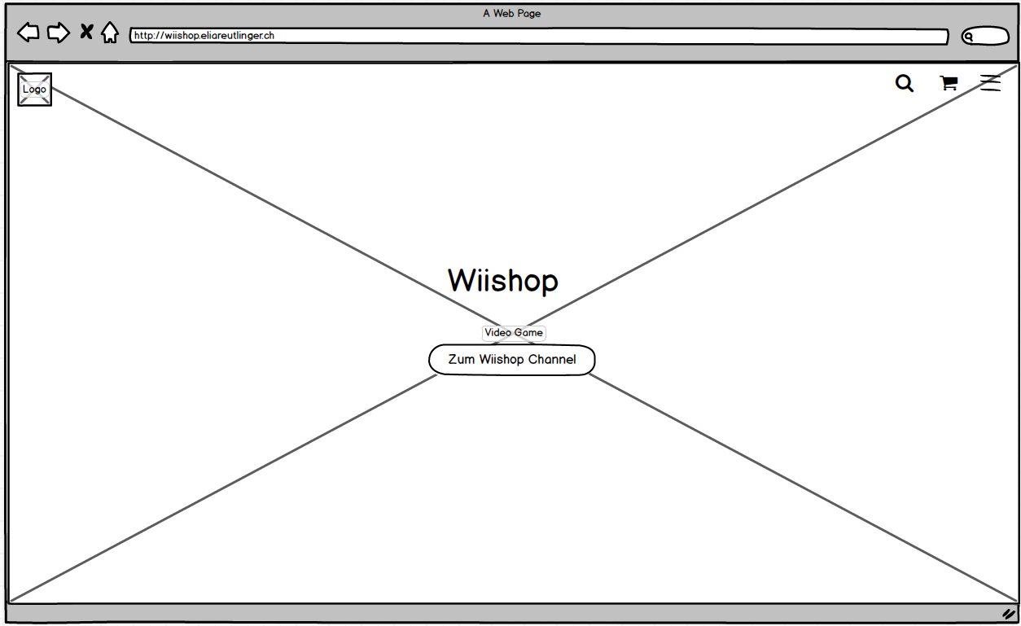

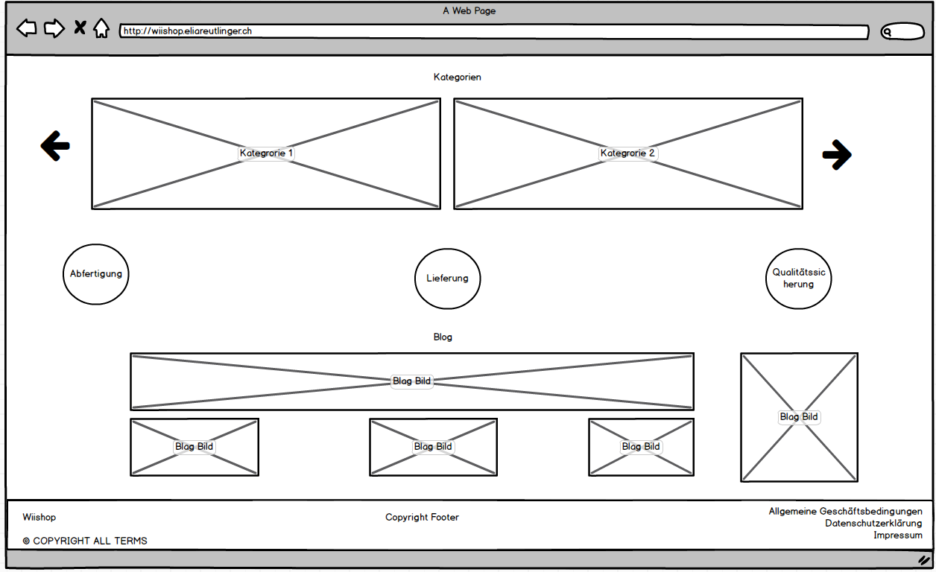

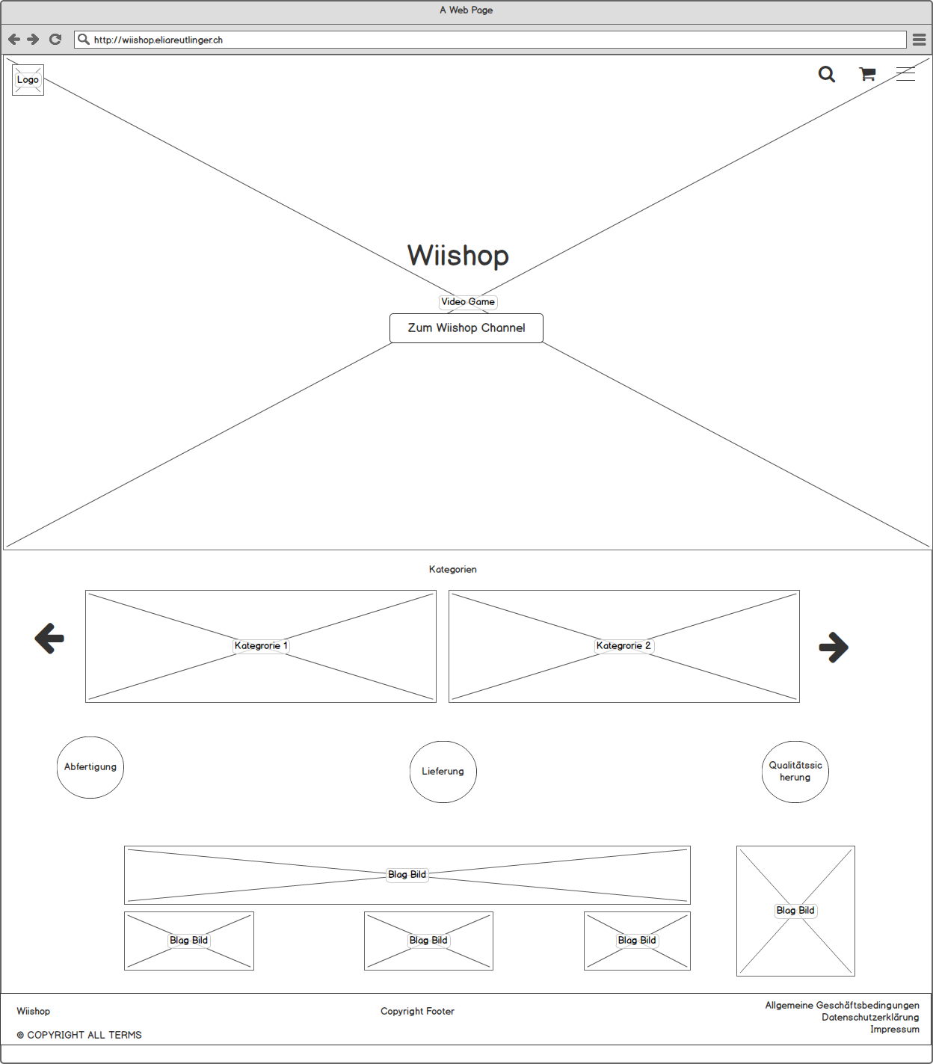

### Übersichtsseite Webshop

### 

### Produktseite

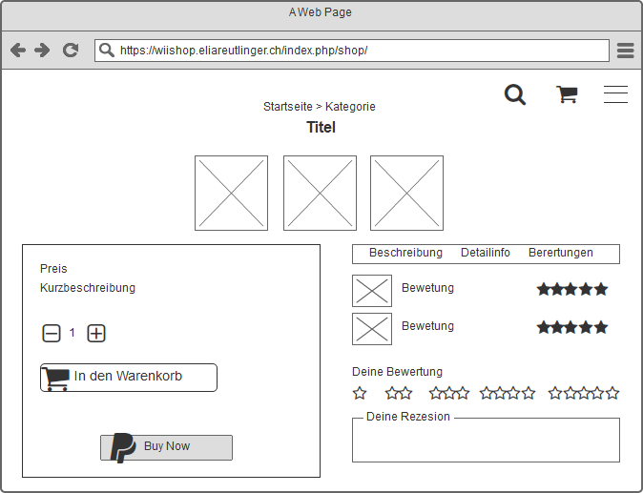

### Blog

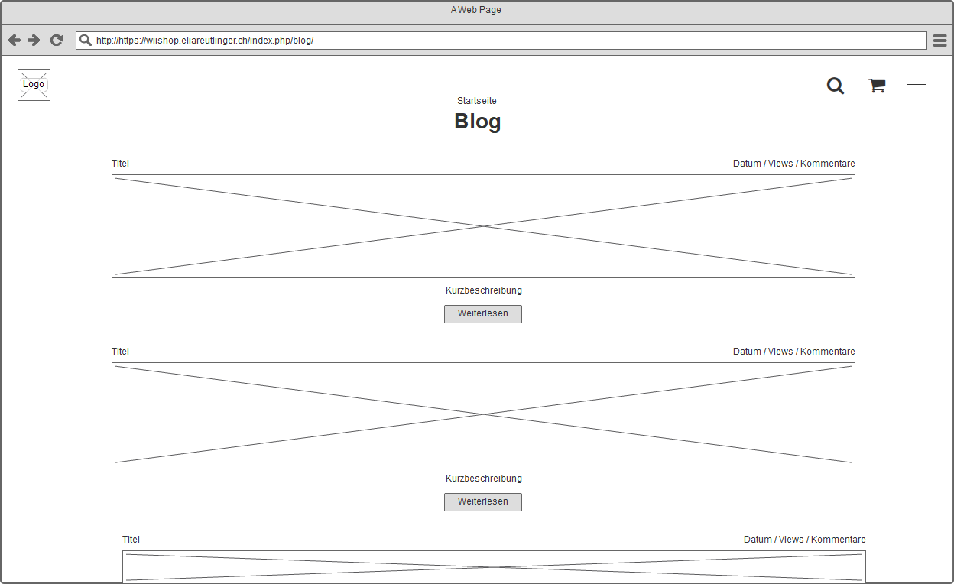

### Inhaltsseite: AGB

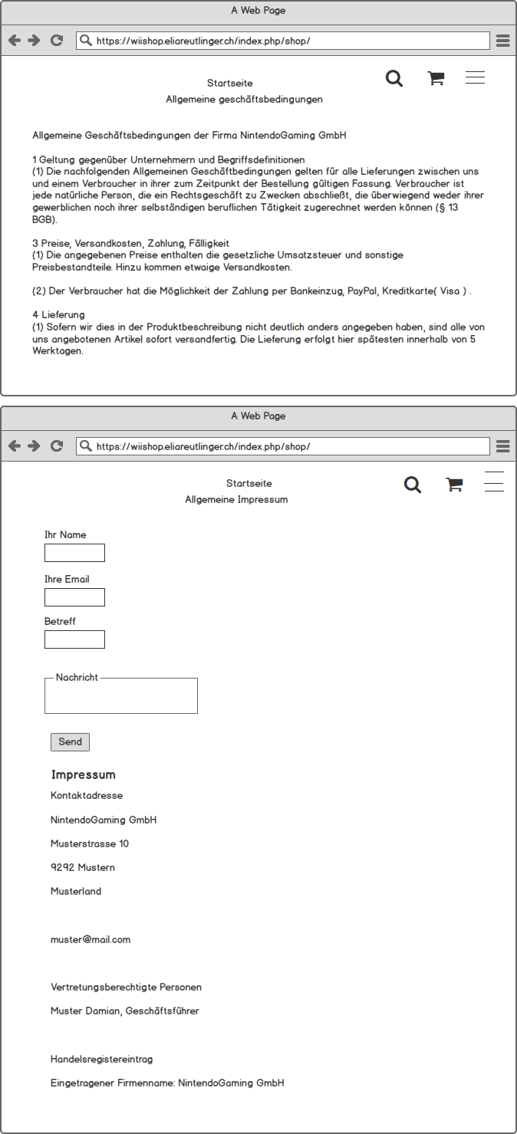

### Inhaltsseite: Datenschutz

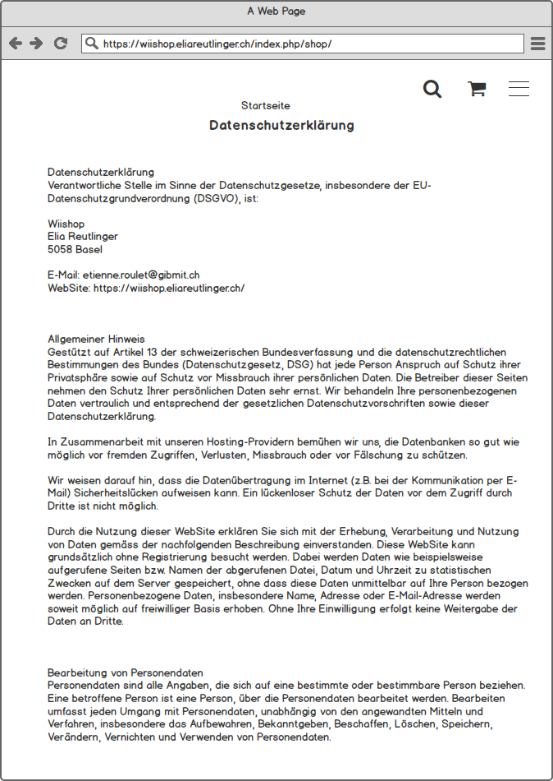

### Inhaltsseite: Impressum

